**МБУК «ЦБС» Красносулинского городского поселения**

**Информационно-библиографический отдел**

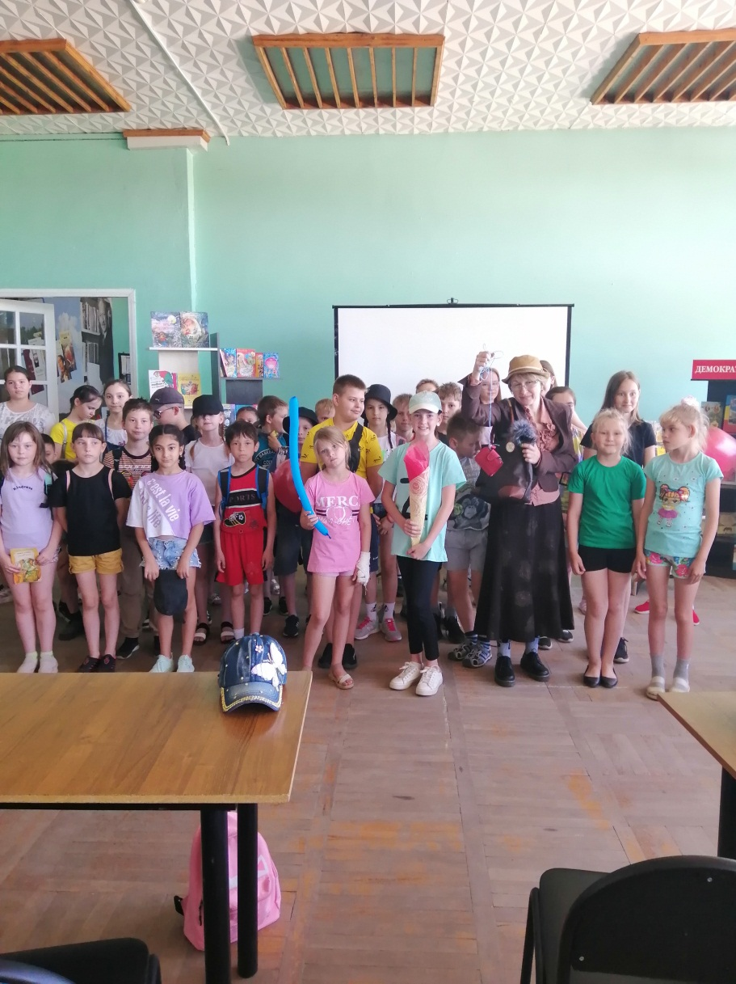

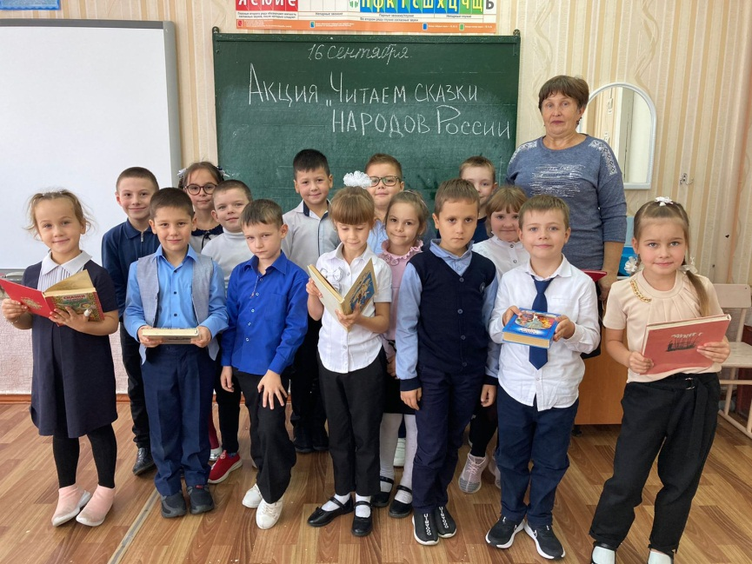

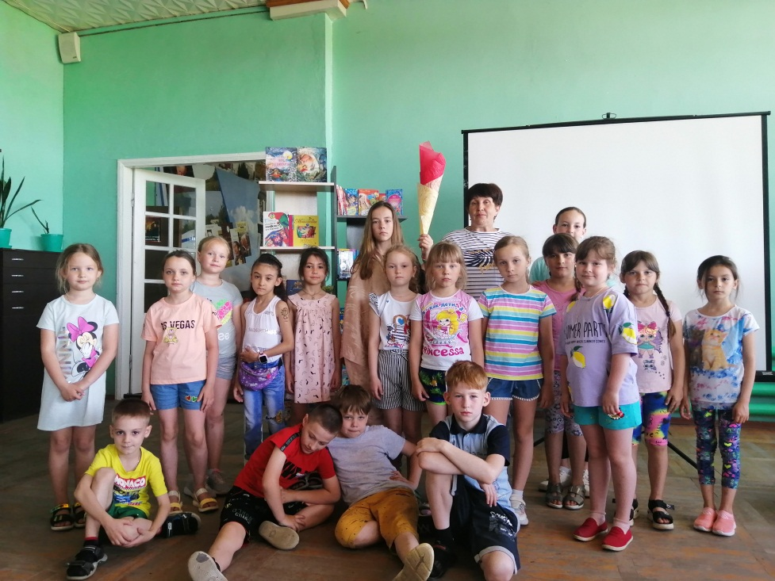



***Рекомендательный список сценариев для библиотечных специалистов***

***4 часть***

**г. Красный Сулин,**

**2022 г.**

***Уважаемые коллеги!***

**В заключительной части пособия содержатся даты народных и православных праздников, а также сценарии для их проведения за четвертый квартал 2022 года.**

***Октябрь***

***14 Покров день***

***В день Покрова Пресвятой Богородицы почитается Матерь Божья, которая является защитницей рода человеческого. Покров Пресвятой Богородицы - один из важнейших христианских праздников. Его полное название - Покров Пресвятой Владычицы нашей Богородицы и Приснодевы Марии.***

Сценарий фольклорного  праздника «Покров»: [для детей 5–7 лет] //Инфоурок: ведущий образовательный портал России. - URL: <https://infourok.ru/scenariy-folklornogo-prazdnika-pokrov-2182362.html>

Сазыкина, Т. Фольклорный праздник «Покровский хоровод»: [игровая программа для детей младшего школьного возраста] /Т.Сазыкина // Открытый урок:1 сентября: [сайт для учителей] - URL: <https://urok.1sept.ru/articles/526647>

***16 Всемирный день хлеба.***

***Официально праздник учрежден 16 лет назад. Хлеб у славян требовал почтительного отношения и соотносился с живым существом.***

Кизим, Т. Колосок: [игровая программа для детей младшего школьного возраста] /Т.Кизим // Книжки, нотки и игрушки для Катюшки и Андрюшки.- 2016. - № 8. – С.38-40.

Краснова, Л. Всему голова: [урок о хлебе для детей младшего школьного возраста]/Л.Краснова // Книжки, нотки и игрушки для Катюшки и Андрюшки.- 2016. - № 9. – С.44-46.

Лесных, Е. Будет хлеб – будет песня: [классный час для детей среднего школьного возраста]/ Е. Лесных // Читаем, учимся, играем.-2008. - № 4. – С.56-60.

Мартынова, А. Каравай, каравай – кого хочешь выбирай: [посиделки для детей среднего школьного возраста]/А.Мартынова //Воспитание школьников. – 2007. - № 9. С.73-75.

Орлянская, Л. Хлеб наш насущный: [беседа для детей младшего школьного возраста]/Л.Орлянская //Читаем, учимся, играем. – 2011. - № 9.- С.86-88.

***24 День русской матрёшки.***

***Традиционный российский сувенир. 24 октября 1900 года на свет появилась первая русская матрёшка, которую выточил токарь В. Звёздочкин, а расписал художник С. Малютин.***

Харченко, Е. Сценарий «Праздник русской Матрешки» : [фольклорная программа для детей старшего дошкольного возраста]/Е.Харченко // maam.ru: международный образовательный портал. - URL: <https://www.maam.ru/detskijsad/scenarii-prazdnik-ruskoi-matreshki.html>

***Ноябрь***

Мазий, Е. Методическая разработка внеклассного мероприятия в начальной школе «Ноябрь у славян» /Е.Мазий //Инфоурок: ведущий образовательный портал России. - URL: <https://infourok.ru/metodicheskaya-razrabotka-vneklassnogo-meropriyatiya-noyabr-u-slavyan-3392825.html>

***10 Параскева-Пятница***

***В церковном календаре это дата почтения памяти святой великомученицы Параскевы. В народе ее прозвали Льняницей, так как в этот день женщины хвастались своим льном. Цветы и травы, которыми украшали образы Параскевы, считались целебными. В случае какой-либо болезни их прикладывали к больному месту, обливали водой, в которой потом купали детей, или поили их отваром больных. Для избавления от болезней в честь святой Параскевы существуют особые молитвы. Параскеве наши предки приписывали также покровительство над торговлей, по ее имени назывались «пятницкие» торги и ярмарки, на которых на самом почетном месте ставилась ее икона.***

Мокроусова, И. На Параскеву –пятницу : [сценарий ярмарки для детей и взрослых] / И.Мокроусова //Народное творчество. – 2009. - № 6. – С.39-41.

Родионова, А. Встреча в творческой мастерской «Обрядовый праздник-посиделки Параскева пятница»: [для детей среднего и старшего дошкольного возраста] /А.Родионова // Урок.РФ :сайт.- URL: <https://урок.рф/library/vstrecha_v_tvorcheskoj_masterskoj_obryadovij_prazdni_102024.html>

Сыворотко, В. Сценарий праздника «Параскева Пятница – Льняница»: [для детей среднего школьного возраста] /В.Сыворотко //nsportal.ru:образовательная социальная сеть. - URL: <https://nsportal.ru/nachalnaya-shkola/vospitatelnaya-rabota/2018/07/17/paraskeva-lnyanitsa>

Фищук, Д. Сценарий праздника «Параскева-Пятница» : [фольклорно-игровая программа для начальных классов] /Д.Фищук // maam.ru: международный образовательный портал. - URL: <https://www.maam.ru/detskijsad/prazdnik-paraskeva-pjatnica.html>

***10 221 год со дня рождения В. И. Даля, русского писателя, этнографа и собирателя фольклора.***

Касьмина, О. Волшебный сундук Даля : [беседа для детей среднего школьного возраста] /О.Касьмина // Читаем, учимся, играем.-2018. - № 5. – С.18-22.

Крутикова, О. Ох уж эти словари…: [театрализованное представление и викторина для 5-7 классов] /О.Крутикова // Читаем, учимся, играем.-2016. - № 8. – С.33-36.

Чупахина, Т. Великий собиратель слов : [беседа для детей среднего школьного возраста] /Т.Чупахина // Читаем, учимся, играем.-2006. - № 9. – С.15-20.

***14 Кузьминки осенние***

***Верующие православной церкви в этот день чтут память святых бессребреников и чудотворцев Космы и Дамиана Азийских и матери их преподобной Феодотии. 14 ноября также отмечали куриные именины. Те, кто был побогаче, отправлял своим более бедным родственникам в подарок кур. Крестьянские женщины приносили в этот день в дар боярыням (женам помещиков) кур, а те в ответ их одаривали лентами. Таких «челобитных кур» было принято содержать в почете — кормить овсом, ячменем и никогда не убивать. А яйца, которые они несли, считали лечебными.***

Павельева, Ю. Фольклорный праздник «Посиделки на Кузьму-Демьяна»: [для детей среднего школьного возраста] /Ю.Павельева //nsportal.ru:образовательная социальная сеть. - URL: <https://nsportal.ru/shkola/vneklassnaya-rabota/library/2015/12/04/folklornyy-prazdnik-posidelki-na-kuzmu-demyana>

***17 Ерема – сиди дома***

***День назван так был потому, что на Ерему разгуливала нечистая сила, поэтому лучше было оставаться дома. С древности важнейшей функцией дома была защита. И не только от непогоды, других людей или диких животных, но и от враждебных человеку духов. С этой целью на дверях, на ставнях и над окнами было принято вырезать кресты, серпы и другие «металлические» предметы, считавшиеся прекрасными оберегами от нечистой силы. Здесь надо отметить, что крест появился на Руси намного раньше принятия христианства и являлся солярным символом, т. е. символом света, солнца. А, как известно, нечисть боится солнца и прячется при первых его лучах. Сами же ставни защищали окна от сквозняков, с которыми в дом проникали зловредные духи.***

Гром, Т. Развлечение «Посиделки»: [для детей подготовительной группы] /Т.Гром //nsportal.ru:образовательная социальная сеть. - URL: <https://nsportal.ru/detskiy-sad/raznoe/2015/02/24/razvlechenie-posidelki-dlya-detey-podgotovitelnoy-gruppy-ko-dnyu-eremy>

***18 День рождения Деда Мороза.***

***Прообраз Деда Мороза возник в славянской мифологии. В этот день начинаются праздничные гуляния, завершающиеся зажжением огней на новогодней ёлке.***

Мацегорова, Г. Там спит волшебная река [театрализованное мероприятие для начальных классов] /Г.Мацегорова // Книжки, нотки и игрушки для Катюшки и Андрюшки.-2016. - №6. – С.66-68.

***22 Матрены зимние.***

***Верующие православной церкви в этот день чтут память преподобной Матроны Константинопольской. Повсеместно шла подготовка к Филлиповкам — Рождественскому посту. Ставился квас, хозяйки пекли специальный постный хлеб, из которого после делали сухари. В погребах шла проверка содержимого: осматривались овощи на предмет наличия порчи, проверялись бочки с солениями, ставились мышеловки. На Матрену даже большие любители алкоголя старались не употреблять ничего спиртного. Считалось, что в этот день пьяному очень легко позабыть вход в избу и околеть от мороза на улице.***

Праздник «В гостях у Матрены» : [для начальной школы] //Инфоурок: ведущий образовательный портал России. - URL: <https://infourok.ru/prazdnik-v-gostyah-u-matreny-5396253.html>

***Декабрь***

***7 День Екатерины-санницы.***

***Название дня происходит от имени Святой великомученицы Екатерины Александрийской. В этот день открывали санную дорогу, и молодёжь каталась на санях, запряжённых украшенной лошадью, а детвора на санках с горы.***

Ивакина, Т. Сценарий зимнего праздника на улице «Екатерина-Санница» : [ для детей подготовительной группы] /Т.Ивакина //nsportal.ru:образовательная социальная сеть. – URL: <https://nsportal.ru/detskiy-sad/scenarii-prazdnikov/2017/12/19/stsenariy-prazdnika-ekaterina-sannitsa-0>

Калинина, И. Фольклорная игровая программа «Катерина-Санница» : [для начальной школы] /И.Калинина //Арт-талант: академия развития творчества. - URL: <https://www.art-talant.org/publikacii/35954-folyklornaya-igrovaya-programma-katerina-sannica>

***11 Сойкин день***

***Сойку в народе называли вещуньей. Существовало поверье, что у этой пташки на крылышках находятся небольшие зеркальца, в которых можно увидеть свое будущее. Узнать, что тебя ожидает, в этот день можно было и без помощи этой птицы. Крестьяне подходили к колодцу и слушали воду. Если слышалось позвякивание — можно было ждать прибыли, а если стояла тишина — на успех не стоило и рассчитывать.***

Гончар, С. Рассказ и беседа «Птица сойка и «Сойкин день» : [для подготовительной группы детского сада] /С.Гончар //nsportal.ru:образовательная социальная сеть. - URL: <https://nsportal.ru/detskiy-sad/raznoe/2020/11/04/11-dekabrya-soykin-den>

***13 День медведя.***

***Отмечается ежегодно во многих регионах России. Праздник, посвященный этому животному, не случайно появился в календаре – ведь медведь издавна почитается русскими людьми и считается символом России за свою силу и мощь.***

Ковалёва, Е. Топтыгин и К : [познавательное мероприятие для 5-6 классов] / Е. Ковалёва // Читаем, учимся, играем.-2016. - № 7. – С.52-55.

Минеева, Т. День Медведя : [зимний праздник для старшей и подготовительной групп] / Т.Минеева //nsportal.ru:образовательная социальная сеть. - URL: <https://nsportal.ru/detskiy-sad/scenarii-prazdnikov/2015/01/08/den-medvedya-zimniy-prazdnik>

***24 День варежки или рукавицы.***

***Они были атрибутом одежды крестьян ещё с 13 века. Один из обычаев – дарить перед свадьбой семье жениха узорные варежки.***

Зайцева, С. День рукавичек: [занятие для подготовительной группы детского сада] /С.Зайцева // Книжки, нотки и игрушки для Катюшки и Андрюшки. – 2017. - № 7. – С.66-67.

Праздник варежек: [развлекательно-игровая программа для детей и взрослых] //Сценарии и репертуар. – 2016. - № 8. – С.33-36.

Составитель: заведующая информационно-библиографическим отделом Сурова Н.А.